­

УВЛЕЧЕНИЯ



ЛИЧНЫЕ

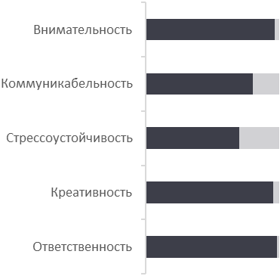

ПРОФЕССИОНАЛЬНЫЕ

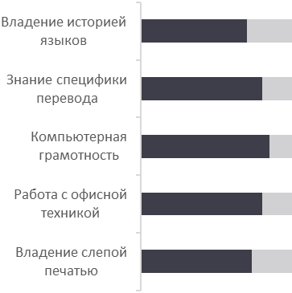

НАВЫКИ



"Высшая проба"  
"Высшая проба"  
"Высшая проба"  
Конкурс юных  
Конкурс юных  
МОМ  
МОМ  
МОМ  
МОМ  
Олимпиада МГУ  
РГУ им. Герцена

Дизайн

Иностранные языки

Русский язык

Лингвистика

Дизайн

Лингвистика

Дизайн

Английский язык

Русский язык

Английский язык

Английский язык

2016

2016

2016

2016

2016

2016

2017

2017

2017

2017

2017

Призер первого этапа

Участник первого этапа

Призер первого этапа

Участник первого этапа

Участник первого этапа

Участник

Призер

Призер

Призер

Призер первого этапа

Призер первого этапа



ДОСТИЖЕНИЯ



В 7 лет была принята на учебу в Бендерскую гимназию №2 в Приднестровье. Окончила ее в 2015 с двумя четверками в аттестате. В 2016 году поступила в Приднестровский государственный университет имени Т.Г. Шевченко на направление "Теория и методика преподавания иностранных языков" с первым английским и вторым немецким языками. В 2017 году отчислилась из ПГУ им. Шевченко и поступила в Национальный исследовательский университет "Высшая школа экономики" на образовательную программу "Иностранные языки и межкультурная коммуникация" с первым английским и вторым китайским языками.



ОБРАЗОВАНИЕ



**Контакты**



+7 977 825 35 46



/kilgarrah

inwiitari

inwiitari@gmail.com

Москва

**Знание языков**

Молдавский

Китайский

Английский

Русский

**О себе**

Ответственная, самостоятельная, честная, добрая, отзывчивая, трудолюбивая, усидчивая, относительно сообразительная, всегда довожу начатое до конца. Люблю узнавать что-то новое не только в сфере своей деятельности и интересов. Перфекционист. Если берусь за какую-то работу, делаю ее так, чтобы мне было не стыдно.

ЛИНГВИСТ

ТАТЬЯНА

ЧЕЧЕЛЬНИЦКАЯ